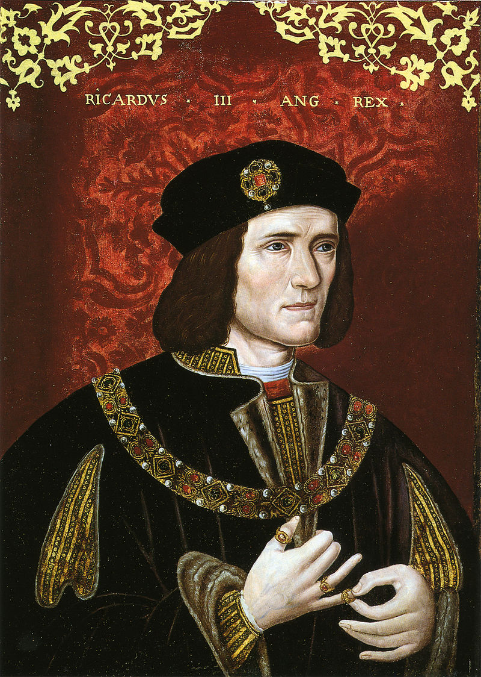
RICCARDO III di W. Shakespeare
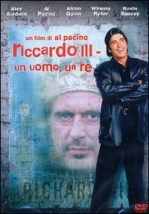
Riccardo III (The Life and Death of King Richard III, Vita e morte di re Riccardo III) è l'ultima di quattro opere teatrali nella tetralogia minore di William Shakespeare sulla storia inglese: conclude un racconto drammatico cominciato con Enrico VI parte 1 e continuato con Enrico VI parte 2 e Enrico VI parte 3. Dopo Amleto, questa è l'opera teatrale più lunga di Shakespeare.
L'intera tetralogia è stata composta verso l'inizio della carriera di Shakespeare: il periodo più probabile di composizione è tra il 1591 e il 1592.
Culminando con la sconfitta del malvagio re Riccardo III di York nella battaglia del campo di Bosworth alla fine dell'opera, Riccardo III è una drammatizzazione degli eventi storici recenti per Shakespeare, conclusi nel

1485, dopo la guerra tra le due famiglie dei Lancaster e degli York (Guerra delle Due Rose) e la presa di potere definitiva dei Tudor. Il monarca è descritto in modo particolarmente negativo.
Il dramma ha inizio con Riccardo, il Plantageneto, che elogia il fratello, re Edoardo IV d'Inghilterra, il maggiore dei figli di Riccardo, Duca di York.
« Ormai l'inverno del nostro scontento
s'è fatto estate sfolgorante ai raggi di questo sole di York ».
Da notare come nella traduzione italiana si perda l'assonanza fra il termine sole (sun) e figlio (son). Il monologo rivela l'invidia e l'ambizione di Riccardo, in quanto suo fratello Edoardo regna sul paese con successo. Riccardo è un orrendo gobbo, che descrive sé stesso come
« plasmato da rozzi stampi" e "deforme, monco", privo della minima attrattiva per "far lo sdilinquito bellimbusto davanti all'ancheggiar d'una ninfa". »
Egli risponde all'angoscia della sua condizione affermando la sua volontà:
« Ho deciso di fare il delinquente
E odiare gli oziosi passatempi di questa nostra età. »
Senza molte pretese di accuratezza cronologica (che egli professa di disprezzare), Riccardo cospira affinché suo fratello Giorgio, che lo precede come erede al trono, sia condotto nella Torre di Londra perchè sospettato di assassinio; Riccardo, per riuscire nel suo intento, corrompe un indovino per confondere il re sospettoso.
Successivamente, Riccardo entra nelle grazie di Lady Anna, la vedova di un Lancaster, Edoardo di Westminster, il principe di Galles. Riccardo si confida con il pubblico:
« Prenderò per moglie la figlia più giovane di Warwick.
Sì, le ho ucciso marito e padre, ma che importa? »
Nonostante il pregiudizio di lei nei confronti di Riccardo, Anna è vinta dal suo corteggiamento e accetta di sposarlo. Riccardo, allora, in combutta con il suo amico Buckingham, Henry Stafford, secondo duca di Buckingham, trama per la successione al trono, e si presenta agli altri signori come un uomo devoto e modesto, senza alcuna pretesa di grandezza. Riesce così a convincerli a sceglierlo come re alla morte di Edoardo IV - la morte del quale, ironicamente, non vede Riccardo coinvolto in alcun modo - eventualmente non dando peso alle rivendicazioni dei giovani nipoti innocenti, i due principi nella torre.
Riccardo si assicura così attivamente il possesso della corona. Egli assassina chiunque si frapponga ad esso nella scalata al potere, inclusi il giovane principe, Lord Hastings, il suo precedente alleato Buckingham, e addirittura sua moglie e i figli. Questi crimini non passano inosservati, e quando Riccardo perde ogni tipo di appoggio, si trova ad affrontare il conte di Richmond, Enrico VII, nella battaglia di Bosworth Field. Prima della battaglia, Riccardo riceve però la visita dei fantasmi delle persone che ha ucciso (tra cui Enrico VI e suo figlio Edoardo di Lancaster, entrambi assassinati in Enrico VI, parte III, i quali gli dicono
« Dispera e muori!»
Si sveglia implorando Gesù di aiutarlo, e lentamente comprende di essere rimasto solo in quel mondo che egli stesso odia. Nonostante il combattimento inizialmente sembri procedere per il verso giusto, Riccardo si ritrova presto solo in mezzo al campo di battaglia, e urla sconsolato il verso sovente citato: "Un cavallo, un cavallo, il mio regno per un cavallo!". Riccardo viene quindi sconfitto in seguito ad un combattimento corpo a corpo con Richmond, che lo trafigge con la spada.
In termini drammatici, forse la caratteristica più importante è l'improvviso cambiamento del personaggio di Riccardo. Nella prima parte del dramma, infatti, appare come una sorta di antieroe, che provoca violenza e si compiace per questo:
« Io mi sono ingannato fino ad oggi sopra la mia figura;
S'ella mi trova, al contrario di me,
Un uomo di straordinario fascino. M'accollerò, costi quel che costi, la spesa d'uno specchio; »
Quasi immediatamente dopo l'incoronazione, comunque, la sua personalità e le sue azioni prendono una piega oscura. Egli tradisce il fedele Buckingham ("Non sono in vena, oggi!"), e cade vittima dell'insicurezza ("Sono così corroso dal sangue, che peccato richiamerà peccato"); ora egli vede ombre dove non ve ne sono, e il suo destino che verrà. ("Dispera e muori!").
Il ritratto shakespeariano di re Riccardo Plantageneto e del suo "regno del terrore" offre però un'immagine del tutto negativa del personaggio. La verità storica, secondo i maggiori storici contemporanei, è molto diversa. Secondo e ultimo monarca della casa di York, regnò per poco più di due anni, e il suo breve regno non fu più crudele o ingiusto dei suoi predecessori o di coloro che lo seguirono. Il personaggio di Riccardo è dipinto come il più vile farabutto della storia inglese.
Per comprendere come mai Riccardo divenne simbolo di villania durante il periodo elisabettiano, bisogna inserire il dramma nel suo contesto storico. Durante la vita di Shakespeare, era sul trono appunto Elisabetta I, discendente di Enrico VII, il conte lancasteriano del Richmond, che sconfisse e uccise l'ultimo discendente dei Plantageneti, Riccardo III di York, dando così inizio alla dinastia Tudor. L'opera di Shakespeare, di cui la corte reale fu spesso committente, propone la versione storica dei Tudor-Lancaster, dipingendone a tinte fosche gli avversari ed esaltandone gli antenati.
Film: Looking for Richard (1996)
Riccardo III, un uomo, un re
Regia di Al Pacino
Con Al Pacino Riccardo III
Alec Badwin Duca di Clarence
Kevin Spacey Conte di Buckingham
Kevin Conway Hastings
Winona Riley Lady Anne

